Отчёт председателя Волгодонской городской Думы
по итогам работы в 2010-2014 гг

В отчётном периоде Волгодонская городская Дума строила свою работу в соответствии с Регламентом Волгодонской городской Думы на основе плана нормотворческой деятельности на 2014 год, сформированного с учётом предложений депутатов, Администрации города Волгодонска и наказов избирателей.
Деятельность председателя Волгодонской городской Думы осуществлялась в объеме полномочий, определенных Уставом муниципального образования «Город Волгодонск» и Регламентом Волгодонской городской Думы. Основной задачей являлось обеспечение условий для осуществления депутатами Волгодонской городской Думы своих полномочий, координация деятельности постоянных комиссий и аппарата Волгодонской городской Думы, осуществление взаимодействия с органами местного самоуправления, федеральными структурами, органами власти других субъектов Ростовской области и Российской Федерации. Деятельность городской Думы осуществлялась коллегиально. Основной формой работы Думы являлись её заседания, которые проводились гласно и носили открытый характер.

Таблица 1. Количество проведенных заседаний Думы по годам
 |  | 2010 | 2011 | 2012 | 2013 | 2014 | всего
1. | Проведено заседаний Думы | 10 | 11 | 12 | 11 | 11 | 55
2. | Рассмотрено вопросов | 150 | 134 | 129 | 137 | 133 | 683
3. | Принято решений: | 149 | 132 | 111 | 110 | 108 | 610
3.1. | Нормативного характера | 75 | 89 | 73 | 73 | 75 | 385
3.2. | В разрезе сфер правового регулирования:
 | Местное самоуправление, правопорядок | 55 | 50 | 53 | 38 | 34 | 230
 | Бюджет, налоги, собственность | 30 | 40 | 31 | 23 | 32 | 156
 | Экономика, инвестиции, малый бизнес | 8 | 9 | 9 | 14 | 12 | 52
 | Промышленность транспорт, связь, энергетика, ЖКХ | 6 | 9 | 2 | 9 | 10 | 36
 | Социальная политика, образование, культура, спорт | 17 | 16 | 8 | 5 | 2 | 48
 | Природоохрана, благоустройство, продовольствие | 11 | 8 | 8 | 6 | 5 | 38
 | Молодёжная, информационная политика | 8 | 3 | 7 | 8 | 5 | 31
3.3. | Контрольные вопросы (отчеты, информации) | 14 | 8 | 21 | 23 | 26 | 92

1. В 2014 году организовано и проведено 11 заседаний Волгодонской городской Думы, рассмотрено 133 вопроса, принято 108 решений Волгодонской городской Думы, в рамках «парламентского часа» рассмотрено 9 вопросов. А всего с 2010-го по 2014-й годы организовано и проведено 55 заседаний Волгодонской городской Думы, рассмотрено на заседаниях Думы 683 вопроса, принято 610 решений Волгодонской городской Думы.
Диаграмма 1. Структурное выражение принятых решений

Из числа принятых в 2010-2014 годах решений Волгодонской городской Думы:
237 решений – основные («базовые»);
347 решений – о внесении изменений и дополнений в действующие основные решения;
14 решений – о признании утратившими силу ранее принятых решений;
12 решений – законодательные инициативы и обращения.

Приняты решения о присвоении звания «Почётный гражданин города Волгодонска» Яновенко Михаилу Назаровичу и Стадникову Виктору Фёдоровичу.
Фотография 1 – Работа над Уставом г. Волгодонска в 2010-2014 гг
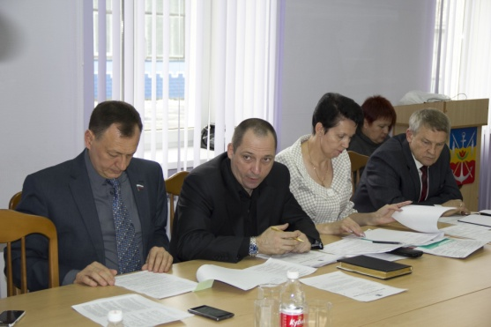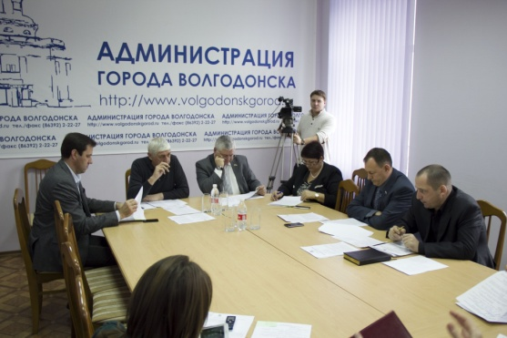
15 раз вносились изменения в Устав муниципального образования «Город Волгодонск».
Утверждены:
- Положение об отчёте депутата Волгодонской городской Думы;
- Положение об Общественной палате города Волгодонска;
- Положение об использовании официальных символов города Волгодонска;
- Порядок размещения и эксплуатации временных сооружений на территории муниципального образования «Город Волгодонск»;
- Правила охраны зеленых насаждений в границах муниципального образования «Город Волгодонск»;
- Порядок регистрации уставов территориального общественного самоуправления в городе Волгодонске;
- Порядок подготовки и утверждения нормативов градостроительного проектирования муниципального образования «Город Волгодонск»;
- Правила благоустройства территории муниципального образования «Город Волгодонск»;
- Положение об организации ритуальных услуг и содержании мест погребения и захоронения на территории муниципального образования «Город Волгодонск»;
- Стратегия социально-экономического развития города Волгодонска до 2020 года;
- Положение «О порядке реализации правотворческой инициативы граждан в городе Волгодонске»;
- Порядок организации и осуществления муниципального жилищного контроля на территории муниципального образования «Город Волгодонск»;
- Положение о порядке приема-передачи объектов инженерной инфраструктуры, расположенных на земельных участках, предоставленных в аренду для их комплексного освоения в целях жилищного строительства, в муниципальную собственность муниципального образования «Город Волгодонск»;
- Порядок определения границ прилегающих территорий к организациям и объектам, на которых не допускается розничная продажа алкогольной продукции; схемы границ прилегающих территорий к организациям и объектам, на которых не допускается розничная продажа алкогольной продукции;
- Порядок организации и осуществления муниципального контроля на территории муниципального образования «Город Волгодонск»;
- Кодекс жителя города Волгодонска;
- Схема размещения рекламных конструкций на территории муниципального образования «Город Волгодонск»;
- Положение о межведомственной комиссии по рассмотрению вопросов, связанных с размещением рекламных конструкций на территории муниципального образования «Город Волгодонск»;
- Положение о порядке проведения конкурса на замещение должности главы Администрации города Волгодонска.

Образованы общественно-консультативный совет (Совета старейшин) при Волгодонской городской Думе (всего проведено 9 заседаний, в 2014 году - 3 ), Молодёжный парламент (всего проведено 26 заседаний, в 2014 году - 4).
Создан муниципальный дорожный фонд города Волгодонска. Учреждён Знак Почёта муниципального образования «Город Волгодонск» «За заслуги перед городом Волгодонском».
Дважды в год заслушивался отчёт о деятельности полиции Межмуниципального Управления Министерства внутренних дел Российской Федерации «Волгодонское», ежегодно - отчёт Мэра города Волгодонска о результатах его деятельности, деятельности Администрации города Волгодонска и органов Администрации города Волгодонска, в том числе о решении вопросов, поставленных Волгодонской городской Думой.

Диаграмма 2. Средняя явка депутатов

Средняя явка депутатов на заседания Волгодонской городской Думы пятого созыва составила 20 чел., в 2014 году – 19,7 чел.

2. Обеспечено предварительное рассмотрение проектов решений и информационных материалов, поступивших в Волгодонскую городскую Думу, на заседаниях постоянных комиссий.

Таблица 2. Деятельность постоянных депутатских комиссий
№/п | Сокращённое наименование постоянной комиссии | 2010 | 2011 | 2012 | 2013 | 2014 | всего
 |  | Проведено заседаний / рассмотрено вопросов
1. | Комиссия по бюджету | 13 / 81 | 12 / 75 | 13 / 64 | 13 / 69 | 13/ 64 | 64 /353
2. | Комиссия по организационно-правовым вопросам | 14 / 52 | 12 / 46 | 10 / 43 | 12 / 40 | 11 /32 | 59/213
3. | Комиссия по социальному развитию | 9 / 32 | 13 / 55 | 10 / 53 | 12 / 40 | 10 /35 | 54/215
4. | Комиссия по жилищно-коммунальному хозяйству | 13 / 49 | 13 / 52 | 14 / 40 | 11 / 59 | 13/50 | 64 /250
5. | Комиссия по АЭС и строительству | 8 / 18 | 13 / 23 | 6 / 14 | 10 / 11 | 8 /17 | 45 /83
6. | Комиссия по промышленности | 6 / 15 | 6 / 18 | 7 / 15 | 8 / 15 | 5 / 7 | 32 /70
7. | Комиссия по землеустройству и архитектуре | 7 / 20 | 9 / 20 | 12 / 25 | 9 / 21 | 12 /24 | 49 /110
 | всего | 70 /267 | 78 /289 | 72 /254 | 75 /255 | 72/229 | 367/1294

Всего за отчётный период проведено 367 заседаний постоянных комиссий Волгодонской городской Думы, на которых рассмотрено 1294 вопросов (2014 год – 72 заседания, рассмотрено 229 вопросов).
Помимо участия в работе комиссий депутаты принимали активное участие в создаваемых по их инициативе и под их руководством рабочих группах по обсуждению и решению отдельных вопросов развития муниципального образования. Так, в 2010-2014 гг. были созданы и осуществляли свою деятельность рабочие группы по следующим вопросам:
- по выработке мер по улучшению экологического состояния Цимлянского водохранилища;
- по сохранению социально значимых городских маршрутов, обеспечения комфортности и доступности пассажирских перевозок в г. Волгодонске;
- по организации питания в образовательных учреждениях города Волгодонска, осуществляющих отдых и оздоровление детей в период летней кампании 2014 года;
- по подготовке предложений по реализации Федерального закона от 27.05.2014 №136-ФЗ «О внесении изменений в статью 26.3 Федерального закона «Об общих принципах организации законодательных (представительных) и исполнительных органов государственной власти субъектов Российской Федерации» и Федеральный закон «Об общих принципах организации местного самоуправления в Российской Федерации»;
- по подготовке предложений по процедуре рассмотрения и утверждения гимна города Волгодонска;
- по изучению вопроса о деятельности управляющей компании ООО «РИСОЖ-1,2,3,4» в части начисления жителям многоквартирных жилых домов платежей за вывоз ТБО.

За истекшие пять лет принято и зарегистрировано 1015 проектов решений Волгодонской городской Думы и материалов к заседаниям Волгодонской городской Думы, в 2014 году таких документов было 186.
В соответствии с Областным законом Ростовской области от 06.08.2008№48-ЗС «О регистре муниципальных нормативных актов Ростовской области» ведётся работа по анализу, систематизации и предоставлению принятых решений Волгодонской городской Думы в Управление по работе с муниципальными образованиями Администрации Ростовской области для включения в Регистр муниципальных нормативных правовых актов Ростовской области. Так, в отчётный период в Регистр передано 391 решение Волгодонской городской Думы, в 2014 году - 97.
В течение всего периода оформляются решения, протоколы заседаний постоянных комиссий и др. рабочих органов Думы, ведутся журналы регистрации решений Волгодонской городской Думы, регистрации рассылки решений Волгодонской городской Думы; регистрация входящей документации (проекты решений Волгодонской городской Думы и информационные материалы), осуществляется контроль за исполнением решений Волгодонской городской Думы.

3. В отчетном периоде была продолжена совместная работа городской Думы с Администрацией города по совершенствованию действующих муниципальных правовых актов в соответствии с требованиями федерального и областного законодательства.
Дума принимала участие в 29 судебных разбирательствах в судах общей юрисдикции. Следует отметить то обстоятельство, что судебная работа не является профилирующей в работе представительного органа муниципального образования, и малое количество процессов свидетельствует о высоком качестве принимаемых Волгодонской городской Думой муниципальных правовых актов.
Постоянно осуществлялось взаимодействие с прокуратурой города Волгодонска по вопросам, касающимся прав, свобод и обязанностей человека и гражданина, государственной и муниципальной собственности, муниципальной службы, бюджетного, налогового, градостроительного законодательства, социальных гарантий. Также наиболее значимые для жизнедеятельности города проекты решений прошли экспертизу Общественной палаты г. Волгодонска. Все замечания на принимаемые нормативно-правовые акты своевременно учитывались. Ряд решений также размещен в справочно-правовой системе «Консультант Плюс».

4. Особое внимание депутатского корпуса уделено формированию, утверждению и исполнению бюджета муниципального образования «Город Волгодонск». Так, проект ежегодного бюджета неоднократно рассматривался и обсуждался на совместном заседании комиссий с участием руководителей органов Администрации города. Исполнение бюджета города Волгодонска за 2014 год демонстрирует следующие показатели: доходы местного бюджета увеличились на 375,8 млн. рублей (с 3832,0 млн. рублей в 2013 году до 4207,8 млн. рублей в 2014 году). Собственные доходы возросли на 124,3 млн. рублей в основном за счет поступления налоговых доходов. Безвозмездные поступления возросли на 251,5 млн. рублей.
Результатом совместной работы депутатского корпуса и Администрации г.Волгодонска за пять лет стало общее увеличение расходов на сферу ЖКХ и благоустройство микрорайонов. Рекордным по этому показателю должен стать 2015 год – на приведение в порядок микрорайонов запланированы расходы в сумме 25 млн. рублей. При этом, как и в предыдущие годы, бюджет остается социально ориентированным.

Таблица 3. Исполнение бюджетной сметы
Наименование показателя | Отчетный период, год
 | 2010 | 2011 | 2012 | 2013 | 2014
плановые назначения, тыс. руб. | 25835,2 | 29433,0 | 29624,0 | 29456,8 | 30402,7
кассовое исполнение, тыс. руб. | 25430,1 | 29318,8 | 29594,1 | 29434,2 | 30389,9
исполнение, % | 98,43 | 99,61 | 99,90 | 99,92 | 99,96

Собственная бюджетная смета Волгодонской городской Думы осталась на уровне прежних лет. Сведения об исполнении бюджетной сметы Волгодонской городской Думы за период работы с 2010 по 2014 год представлены на слайде.
В 2014 году плановые назначения бюджетной сметы Волгодонской городской Думы с учетом изменений составили 30 402,7 тыс. руб. По итогам года смета расходов исполнена в сумме 30 389,9 тыс. руб.

Диаграмма 3. Процент исполнения бюджетной сметы ВгД

Средний процент исполнения бюджетной сметы Волгодонской городской Думы за период 2010 – 2014 годы составил 99,56%. Если обратить внимание на слайд, налицо положительная динамика роста данного показателя.
В целях информирования жителей города Волгодонска о работе Волгодонской городской Думы и депутатов в бюджетной смете Волгодонской городской Думы предусмотрены расходы на поддержание работы Интернет-сайта Волгодонской городской Думы, а также расходы на размещение информации в СМИ. За 2014 год данные расходы составили 1607,8 тыс. руб., в том числе расходы на поддержание работы Интернет-сайта – 150,0 тыс. руб., расходы на размещение информации в СМИ – 1457,8 тыс. руб.
За период 2010 – 2014 год расходы на данные цели составили 8405,4 тыс. руб. Показатели указанных расходов за каждый год работы представлены на слайде.

Таблица 4. Расходы на информирование жителей города Волгодонска
о работе Волгодонской городской Думы
Наименование показателя | Отчетный период, год |  |  |  |  | Всего
 | 2010 | 2011 | 2012 | 2013 | 2014
размещение информации в средствах массовой информации | 1645,8 | 1658,5 | 1513,8 | 1455,1 | 1457,8 | 7731,0
поддержание работы Интернет-сайта | 79,4 | 145,0 | 150,0 | 150,0 | 150,0 | 674,4
Итого | 1725,2 | 1803,5 | 1663,8 | 1605,1 | 1607,8 | 8405,4

В 2014 году были подготовлены, опубликованы на сайте городской Думы и переданы в СМИ 215 информационных релизов. По общему количеству публикаций на официальном сайте в 2014 году в сравнении с предыдущим отчетным периодом наблюдается рост 4,9%.

Таблица 5. Общее количество размещенных материалов на сайте ВгД в 2010-14гг.
 | Наименование показателя | 2010* | 2011 | 2012 | 2013 | 2014 | Размещено за все время
1. | Публикации на сайте | 42 | 140 | 162 | 235 | 215 | 794
2. | видеообращения / видеосюжеты на сайте | 13 | 28 | - | 23 | 29 | 943
3. | размещенные решения Волгодонской городской Думы | 80 | 102 | 89 | 98 | 100 | 469
4. | фотографии на сайте | 33 | 193 | 664 | 633 | 694 | 2217
5. | Общее количество размещенных материалов по годам | 168 | 463 | 915 | 989 | 1038 | 3573
*Начиная с января 2010 года
В разрезе пяти лет наблюдается устойчивый ежегодный рост общего количества размещенных на официальном интернет-сайте текстовых, видео- и фотоматериалов, что делает его более популярным среди пользователей интернета. Устойчивый растущий тренд подтверждает метрика российской поисковой системы «Яндекс», находящаяся в открытом доступе в сети Интернет.

Расходы на развитие материально-технической базы в части приобретения и обновления основных фондов, в том числе на оснащение общественных приемных депутатов техникой и мебелью за период 2010 – 2014 год составили 2149,0 тыс. руб., в том числе за 2014 год – 66,2 тыс. руб.

Таблица 6. Расходы на приобретение и обновление основных фондов, тыс.руб.
Наименование показателя | Отчетный период, год |  |  |  |  | Всего
 | 2010 | 2011 | 2012 | 2013 | 2014
расходы на приобретение основных средств | 649,5 | 886,3 | 442,3 | 104,7 | 66,2 | 2149,0

5. Цель, которую мы перед собой поставили, - отремонтировать все общественные приемные до окончания срока полномочий депутатов в 2015 году. Сегодня уже можно констатировать, что большинство приемных в целом соответствуют статусу центров общественной жизни микрорайонов. Расходы на указанные цели в 2014 году составили 705,2 тыс. руб., за период работы с 2010 по 2014 год – 5628,5 тыс. руб. За указанный период общественные приемные депутатов оснащены сплит-системами, оргтехникой, мебелью, информационными стендами, приобретено прочее оборудование, изготовлены и установлены решетки на окна. С 2011 года проводится работа по обеспечению пожарной безопасности. Так, на обеспечение пожарной безопасности в помещениях общественных приемных депутатов расходы за период 2010 – 2014 год составили 1034,2 тыс. руб., в том числе за 2014 год – 229,0 тыс. руб.

Таблица 7. Расходы на проведение праздничных мероприятий
в избирательных округах (микрорайонах) города, тыс. руб.
Наименование показателя | Отчетный период, год |  |  |  |  | Всего
 | 2010 | 2011 | 2012 | 2013 | 2014
расходы на проведение ремонтных работ | 200,0 | 2504,2 | 1534,4 | 684,7 | 705,2 | 5628,5

В рамках содействия депутатам Волгодонской городской Думы в осуществлении ими своих полномочий в бюджетной смете Волгодонской городской Думы предусмотрены средства для проведения мероприятий в избирательных округах, посвященных празднованию годовщины Победы в Великой Отечественной войне 1941-1945 годов, Дня города, а также Масленицы, Международного женского дня, Дня защиты детей, Дня пожилого человека, Дня матери и других мероприятий. Председателем Волгодонской городской Думы утверждаются сметы расходов, графики проведения мероприятий по избирательным округам, осуществляется контроль за ходом подготовки мероприятий. Вышеуказанные расходы за период работы 2010 – 2014 год составили 6706,9 тыс. руб., в том числе за 2014 год – 1378,1 тыс. руб. Денежные средства были израсходованы в полном объеме на приобретение памятных сувениров, наборов для чествования ветеранов, тружеников тыла, жителей избирательных округов.
Председателем ежегодно организовывается работа по приобретению новогодних подарков для детей социально-незащищенной категории. Всего за период с 2010 по 2014 год было приобретено 3386 новогодних подарка на сумму 477,1 тыс. руб. Подарки были вручены воспитанникам и учащимся ГБУСОН РО «СРЦ города Волгодонска», ГКОУ РО школа-интернат VI вида города Волгодонска, ГКОУ РО школа-интернат №2 города Волгодонска, ГКОУ РО школа-интернат VIII вида №14 города Волгодонска, ГКОУ РО детский дом «Теремок» города Волгодонска. Вручение подарков осуществлялось согласно спискам Департамента труда и социального развития города Волгодонска.

6. Одним из наиболее широких направлений деятельности общественных приемных является работа с обращениями граждан к депутатам Волгодонской городской Думы по личным вопросам. За период с 2010 по 2014 годы в общественные приемные депутатов обратилось 9 849 человек как письменно, так и на личных приемах депутатов по самым различным вопросам.

Слайд. Работа депутатских приемных
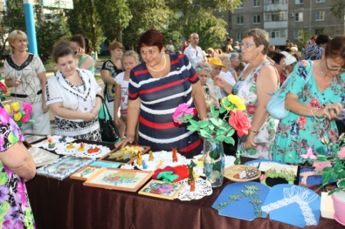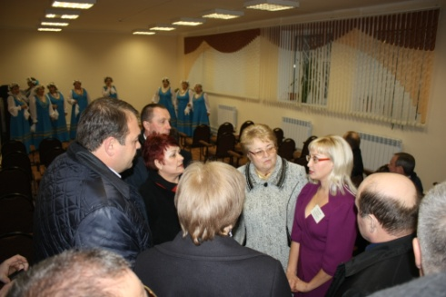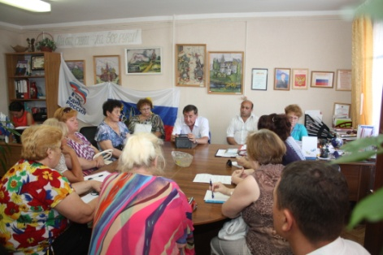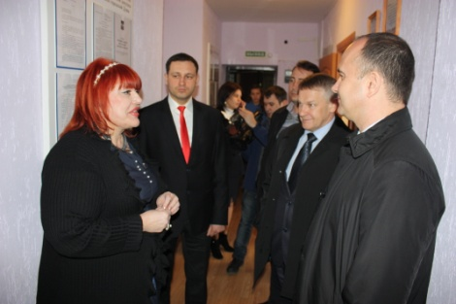

7. В 25-ти избирательных округах (микрорайонах) города Волгодонска продолжают работать 27 первичных организаций Советов ветеранов микрорайонов. Две территории: 10-й округ (Красный Яр) и бывшая станица Соленовская имеют свои первичные организации.
Действуют Советы профилактики правонарушений и добровольные народные дружины. В микрорайонах №10 и №17 казаками-добровольцами проводились рейды по профилактике и предупреждению правонарушений.
Проводились сходы граждан в микрорайонах города в соответствии с графиками Отделов полиции №№1,2.
К работе Советов привлекались домкомы МКД микрорайонов, с их помощью участковые уполномоченные полиции получали информацию о нарушениях различного характера, происходящих в их домах и дворах, с целью оперативного вмешательства и пресечения совершения преступлений.
Помощники депутатов вместе с общественностью микрорайонов принимали активное участие в конкурсе на лучшую клумбу, городских выставках цветов и цветочных композиций «Волгодонск — город цветов», в выставках работ прикладного искусства «Волгодонск — город талантов».
При поддержке депутатов городской Думы в микрорайонах активно развивается кружковая деятельность, выявляются новые таланты из числа горожан.

Слайд. Гала-концерт художественной самодеятельности
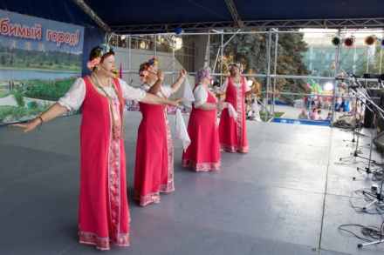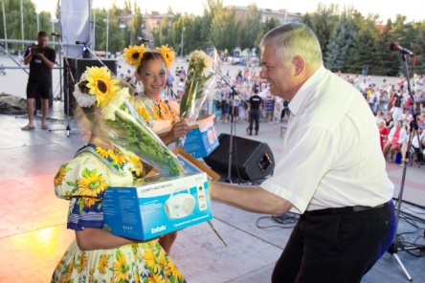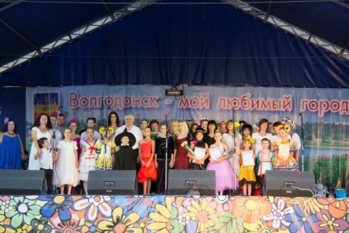

Под эгидой Волгодонской городской Думы проводятся ежегодные Фестивали-конкурсы художественной самодеятельности и народного творчества среди населения микрорайонов, в которых за пять последних лет приняли участие 7500 человек.
Большая работа проведена депутатами и их помощниками при реализации планов благоустройства микрорайонов, в частности при установке МАФов, обрезке деревьев и асфальтировании внутриквартальных проездов. Дополнительно за счет средств корпорации Росэнергоатом в 2014 году установлены 2 антивандальные площадки стоимостью 450 тыс. руб. каждая в 5 и 15 избирательных округах. Все эти работы прошли успешно, выполнение их было качественным и без срывов.
Фонд содействия развитию муниципальных образований «Ассоциация территорий развития атомных электростанций», учрежденный Волгодонской городской Думой в 2012 году и объединивший все города – спутники атомных станций в России, активно реализовывал в 2013 году задекларированные цели по социальной поддержке населения, решению городских проблем, укреплению внешних связей и содействию развитию атомной энергетики.
8. Значительное место в деятельности Думы занимает работа с обращениями, заявлениями и жалобами граждан на основе Федерального закона от 02.05.2006 № 59-ФЗ «О порядке рассмотрения обращений граждан Российской Федерации» в соответствии с распоряжением председателя Волгодонской городской Думы от 30.09.2010 № 78 «Об утверждении Административного регламента исполнения функции рассмотрения обращений граждан в Волгодонской городской Думе». Все документы систематизированы и упорядочены в соответствии с номенклатурой дел. Работа с обращениями граждан в Волгодонской городской Думе строится В период с 2010 по 2014 годы в приемной председателя Волгодонской городской Думы было зарегистрировано 3109 входящих документов.

Таблица 8. Обращения граждан в приемную ВГД в 2014 году
Обращения граждан в приемную ВГД в 2014 году
 | 2010 | 2011 | 2012 | 2013 | 2014 | итого
Письменные | 137 | 119 | 94 | 78 | 77 | 505
Устные | 10 | 21 | 15 | 23 | 46 | 115

Исходящей корреспонденции в отчетном периоде зарегистрировано больше - 4075 документов, том числе в 2014 году - 657 документов.
Письма направлялись по адресам Администрации города, организаций и предприятий Волгодонска.
Увеличилось число документов, направленных в Правительство Ростовской области, Губернатору и Законодательное Собрание. В 2014 году направлено 22 документа, что на 11 документов больше, чем в 2013году. В обращениях были подняты наиболее важные для города вопросы:
- о внесении изменений в областной закон «О капитальном ремонте общего имущества в многоквартирных домах на территории Ростовской области».
- об увеличении социальной нормы потребления электрической энергии (мощности) для населения, проживающего в многоквартирных домах, в которых установлено энергоёмкое оборудование.
- о возможности применения однокомпонентного (фиксированного) тарифа для расчета платы за горячее водоснабжение.
Всего за отчетнй период в приемной Волгодонской городской Думы принято и зарегистрировано 620 письменных и устных обращений граждан.
Кроме того организована работа с обращениями граждан в интернет приемной на сайте Волгодонской городской Думы, которые регистрируются и рассматриваются как письменные.

Диаграмма 4. Тематика обращений граждан в Волгодонскую городскую думу в 2014 г.

Согласно утвержденному графику были организованы и проведены приемы граждан по личным вопросам. За отчетный период состоялось 58 приемов граждан по личным вопросам председателем Волгодонской городской Думы.
В 2014 году состоялось 12 приемов граждан по личным вопросам, на которых было принято 52 человека. Кроме того в течение года было организованно 67 встреч граждан с председателем Волгодонской городской Думы за рамками личного приема. С целью более детального рассмотрения некоторых обращений, проверки фактов, изложенных заявителями, по мере необходимости организуются выездные встречи с присутствием служб, в компетенцию которых входит решение вопросов, поднятых в обращениях.

Анализ обращений, поступивших в 2010-2014 г.г. в приемную Волгодонской городской Думы, показал, что тематика обозначенных горожанами вопросов остается в целом неизменной.
Основную позицию занимают обращения граждан по вопросам ЖКХ:
-капитальный ремонт МКД;
-проблемы горячего и холодного водоснабжения;
-начисление оплаты за общедомовые нужды;
-предоставление услуг ЖКХ ненадлежащего качества;
-порядок начисления платы за услуги ЖКХ.
На втором месте обращения социального характера:
-устройство ребенка в дошкольное учреждение;
- оказание разовой материальной помощи;
- качество медицинских услуг.
По-прежнему актуальными остаются вопросы благоустройства, строительства и ремонта дорог, обеспечения безопасности дорожного движения.
Кроме того в 2014 году в Волгодонскую городскую Думу поступали обращения граждан Украины по вопросам трудоустройства, оказания медицинской и материальной помощи.
Все обращения, поступившие в Волгодонскую городскую Думу, рассмотрены в установленный законом срок. Результаты рассмотрения доведены до заявителей.

Таблица 9. Распоряжения за период 2010 - 2014 гг.
№ п/п | Наименование | 2010 | 2011 | 2012 | 2013 | 2014
1. | По личному составу | 214 | 232 | 177 | 162 | 186
2 | По отпускам и командировкам | 306 | 230 | 201 | 189 | 182
3. | По основной деятельности | 108 | 110 | 112 | 75 | 100
4. | Постановления председателя Волгодонской городской Думы | 3 | 5 | 4 | 3 | 1
 | ВСЕГО | 631 | 577 | 494 | 429 | 469

9. В целях осуществления эффективной деятельности депутатского корпуса, аппарата городской Думы председателем издано 2600 распоряжений, в том числе 469 в прошлом году.
За отчетный период с 2010 по 2014 гг. неоднократно проводились организационно – штатные мероприятия, направленные на рациональное и эффективное использование штатной численности работников Волгодонской городской Думы. Изменений общей численности работников Волгодонской городской Думы не происходило.

Таблица 10. Поощрения Волгодонской городской Думы за 2010-2014 гг.

№ п/п | Наименование | 2010 | 2011 | 2012 | 2013 | 2014
1 | Почетная грамота | 43 | 67 | 58 | 53 | 47
2 | Благодарность | 41 | 74 | 85 | 75 | 87
3 | Благодарственное письмо | 110 | 137 | 215 | 220 | 250
 | ВСЕГО | 194 | 278 | 358 | 348 | 384

Одной из особых и приятных миссий в деятельности городской Думы является награждение заслуженных и отличившихся волгодонцев. За период с 2010 по 2014 годы по представлению трудовых коллективов, председателя городской Думы и рекомендациям депутатов награждены благодарностями, благодарственными письмами и почетными грамотами 1562 человека.
В 2014 году утвержден порядок передачи подарков, полученных лицами, замещающими муниципальные должности и муниципальными служащими Волгодонской городской Думы в связи с протокольными мероприятиями, служебными командировками и другими официальными мероприятиями.
Ежегодно прокуратурой города Волгодонска проводится проверка исполнения законодательства о муниципальной службе и противодействию коррупции в Волгодонской городской Думе. Нарушений требований законодательства о муниципальной службе и ведению личных дел за период 2010 – 2014 гг. не выявлено.
Ежегодно работники Волгодонской городской Думы повышают свою квалификацию. В 2014 году расходы на оплату стоимости обучения, участия в семинарах составили 49,5 тыс. руб. С 2010 по 2014 год свою квалификацию повысили 25 работников Волгодонской городской Думы, расходы на оплату стоимости обучения, участия в семинарах составили 192,5 тыс. руб.
В 2013 году главный специалист организационного отдела О.С. Пивоварова принимала участие в конкурсе на звание «Лучший муниципальный служащий в Ростовской области» и заняла третье место.

11. Уважаемые коллеги!
В 2015 году заканчивается срок наших полномочий. Без сомнения, этот год окажется для каждого из нас весьма непростым. Это связано и с внешнеполитическим давлением, оказываемым как в целом на нашу страну и ее руководство, так и на отдельные секторы нашей экономики, что прямо проецируется на уровень благосостояния граждан и на качество жизни в городе Волгодонске. Но, как говорится, «глаза боятся, а руки делают». И задел у нас на этот год есть: по большинству ключевых показателей развития экономики и социальной сферы мы в полной мере выполнили свои обязательства перед избирателями. Строили, реконструировали, модернизировали объекты общего пользования, привлекали инвестиции, обеспечивали сбалансированность рынка труда и стабильную работу системообразующих предприятий, формировали комфортную городскую среду, обновляли ресурсную базу социальных учреждений, а также создавали благоприятные условия для занятий физической культурой и спортом, для реализации потенциала и талантов горожан.
В этом году нам предстоит подготовиться и достойно провести важные даты: 70-летие Великой победы и 65-летие со дня основания города Волгодонска. Мы ставим цели, чтобы мероприятия в округах проходили более масштабно, чем в прошлые годы, привлекалось больше участников, будет запланировано большое количество всевозможных конкурсов, выставок и акций для граждан всех возрастов.
В целом, подводя итоги деятельности Волгодонской городской Думы, считаю, что нам удалось реализовать первоочередные задачи, поставленные Президентом Российской Федерации и Губернатором Ростовской области, и достичь основной цели - обеспечить устойчивое социально-экономическое развитие города Волгодонска. Все это показатель вашей настойчивости, вдумчивости, ответственности, профессионализма. А главное, полноценного взаимодействия с органами исполнительной власти.

Слайд. Волгодонская городская Дума удостоена Диплома 1 степени в номинации «Лучший представительный орган городского округа»
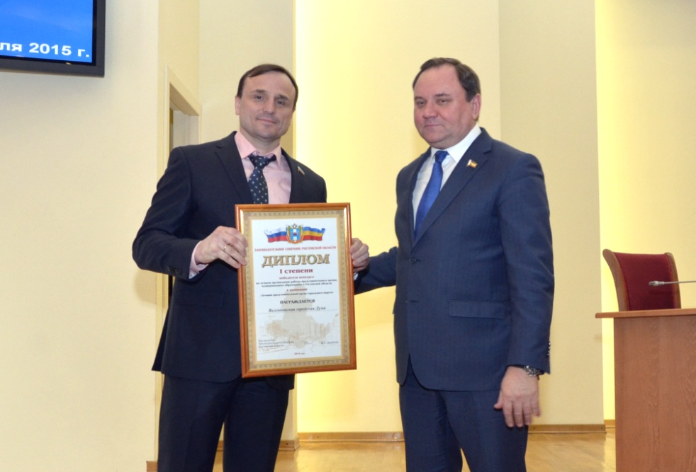
В 2014 году Волгодонская городская Дума приняла участие в конкурсе на лучшую организацию работы представительного органа муниципального образования в Ростовской области, объявленного Законодательным Собранием Ростовской области. Цель конкурса - совершенствование взаимодействия Законодательного Собрания Ростовской области с представительными органами муниципальных образований в Ростовской области, повышение их роли в социально-экономическом развитии территорий, активизация правотворческой деятельности, улучшение работы по реализации муниципальных правовых актов, а также распространение положительного опыта работы представительных органов.
По результатам конкурса Волгодонская городская Дума заняла первое место в номинации «Лучший представительный орган городского округа», обойдя города Ростов-на-Дону и Шахты. Хочу поблагодарить всех депутатов и сотрудников аппарата городской Думы за активное участие в этой работе. Это достойный итог нашей с вами деятельности в представительном органе городской власти.
Спасибо за внимание!

П.П. Горчанюк,
председатель Волгодонской городской Думы

